“双百行动”进行时|2024-2025学年度东莞理工学院大学生“百千万工程”突击队行动
启动仪式暨校地对接交流会顺利举行

为深入学习宣传贯彻党的二十大精神，强化实践育人新实效，引导广大青年学子投身“百千万工程”建设热潮。6月20日下午，2024-2025学年度“双百行动”东莞理工学院大学生“百千万工程”突击队行动启动仪式暨校地对接交流会在松山湖校区学术会议中心的多功能厅顺利举行。校党委副书记李忠红，校党委学生工作部、党政办公室、团委等相关部门负责人，部分镇街突击队工作负责人及团干，各二级学院学生工作负责人及团组织负责人、学校青年突击队代表参加会议。
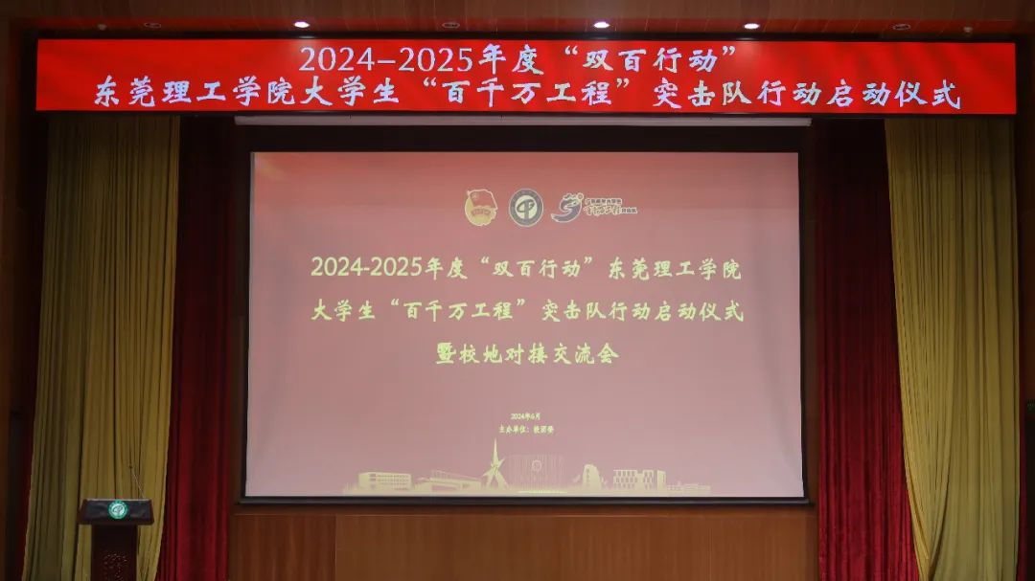
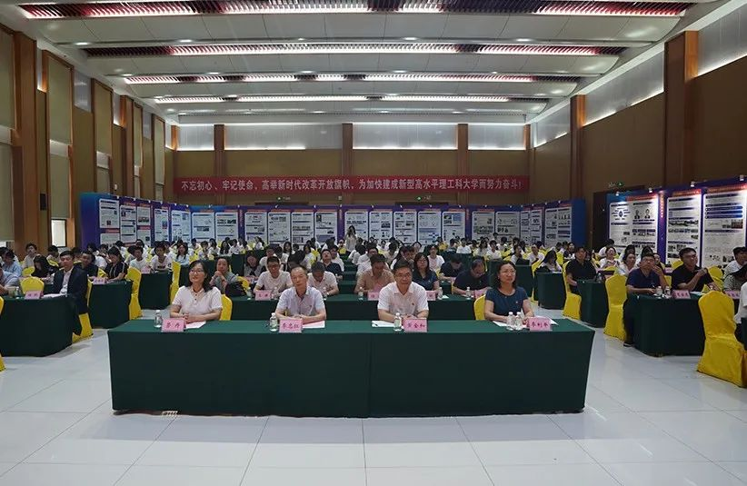
总结经验，宣传典型
会议对广东青年大学生“百千万工程”突击队工作情况进行了介绍，并对表现优异的突击队进行了表彰。
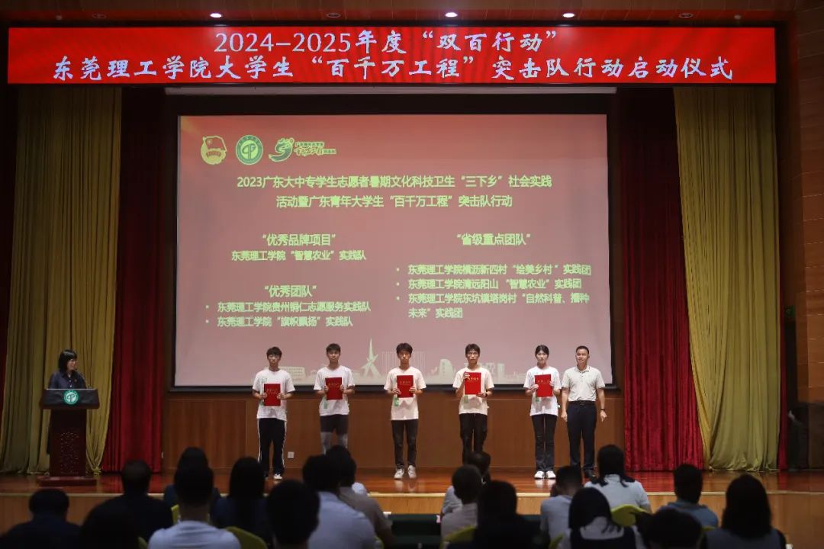
优秀团队代表东莞理工学院汕尾“丰之骄”青年突击队的杨晴岚同学分享“丰之骄”实践队在活动中致力于挖掘革命老区乡村振兴新动能，赋能汕尾革命老区发展，积极为乡村振兴建言献策。她表示：“我们会在未来的调研中持续深入探讨，绘就新时代乡村振兴的‘富春山居图’。”
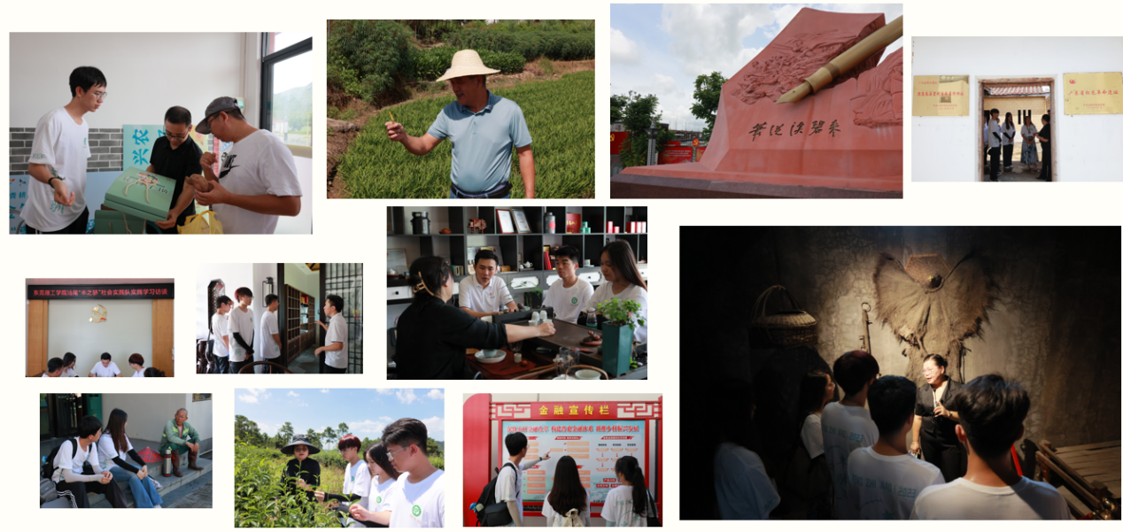
2023年省级优秀品牌项目东莞理工学院“智慧农业”实践队在清远市阳山县杨梅镇调研中发现，当地的农民饱受柑橘黄龙病的困扰，带着这一问题，团队成员深入田间地头，调研了解到广东省包括沙糖桔、荔枝在内等多种果蔬种植存在严重的病虫害问题并持续运用所学专业帮助当地改善这一问题。负责人张俊圻在分享中表示，“智慧农业突击队将继续秉承‘用专业知识促进农业农村现代化’的精神，集社会实践、扶贫助农为一体，运用专业知识推动乡村特色产业转型升级。”
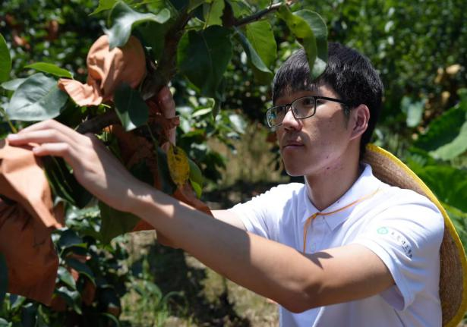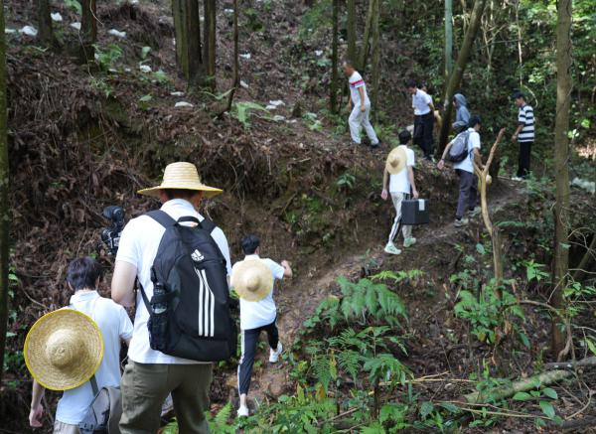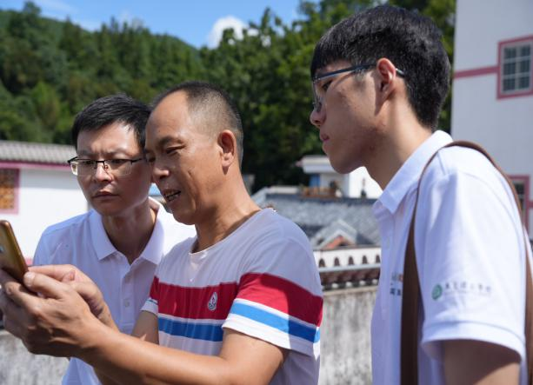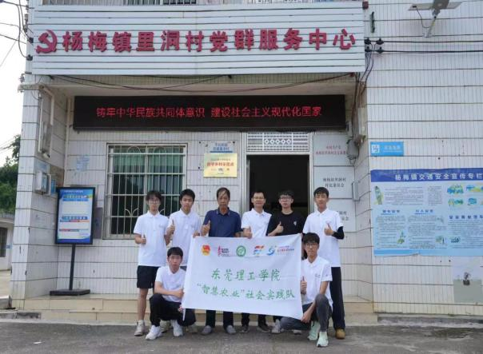

基地建设，协同育人
为进一步深化广东青年大学生“百千万工程”突击队行动，助力“百千万工程”建设加力提速，从而更好地支持和保障突击队团队开展“百千万工程”实践服务活动。我校与南城街道共建突击队工作站，并与部分镇街及企业共建了一批大学生社会实践基地。党政办副主任李利平为工作站镇街代表南城团工委副书记邱昕授予工作站牌匾；校团委书记劳丹为镇街代表樟木头镇团委副书记赖贝静和企业代表广东科恒科技有限公司科研项目经理梁敏仪授予大学生社会实践基地牌匾。
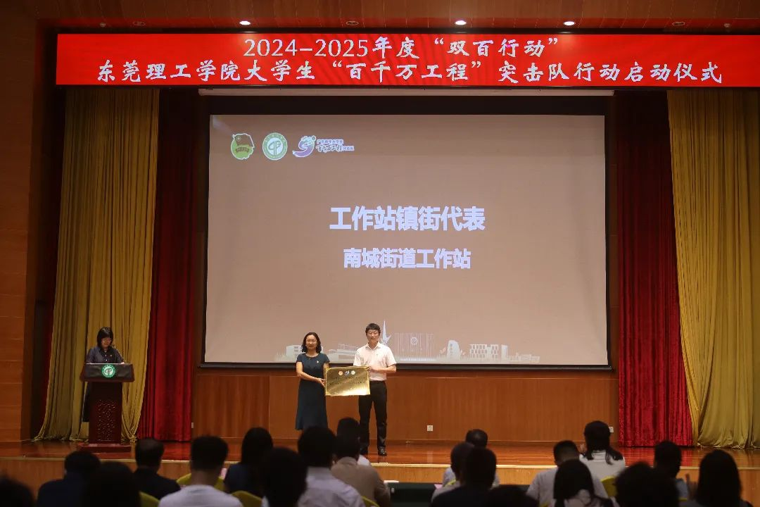
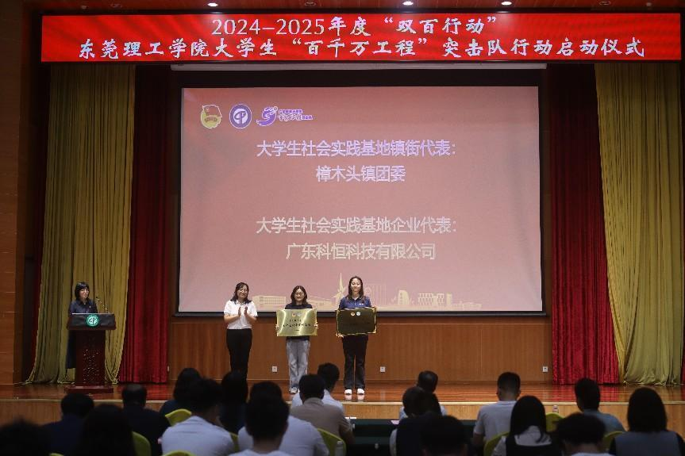
授旗出征，砥砺前行
会议上，学生工作部部长黄金和为“双百行动”代表队授旗，校党委副书记李忠红为2024-2025年度学校“百千万工程”突击队授总队校旗，标志着东莞理工学院大学生“百千万工程”突击队正式启动。
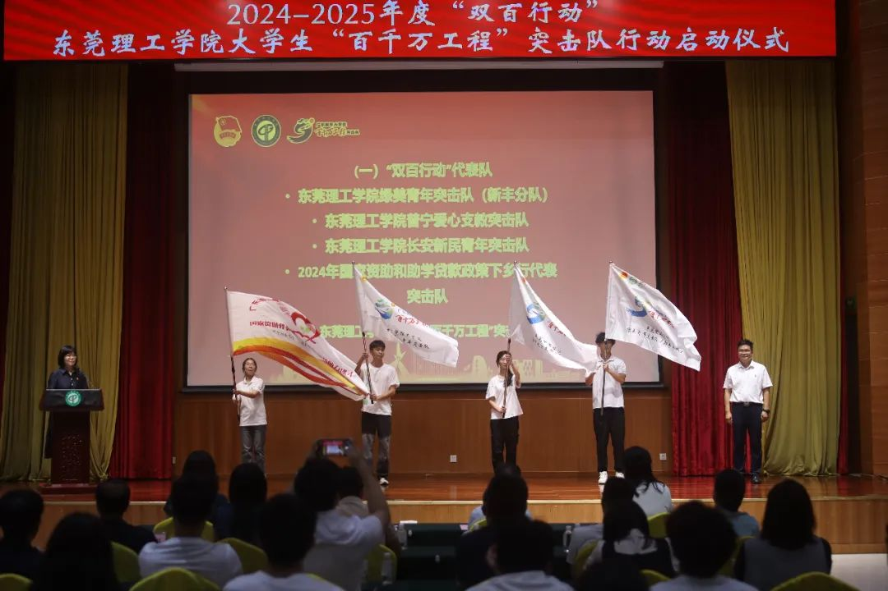

李忠红书记在讲话中对我校本学年度社会实践工作的开展提出三点要求，一要提高思想认识，坚定理想信念。二要聚焦主题主线，坚持学思践悟。三要严格活动管理，树牢安全意识。李忠红书记强调，各实践队要强化风险防范意识，坚持安全第一的原则；各二级组织机构要加强管理，动态掌握团队及学生各方面情况，教育引导学生坚守意识形态和安全稳定底线，有序组织开展“百千万工程”突击队行动。
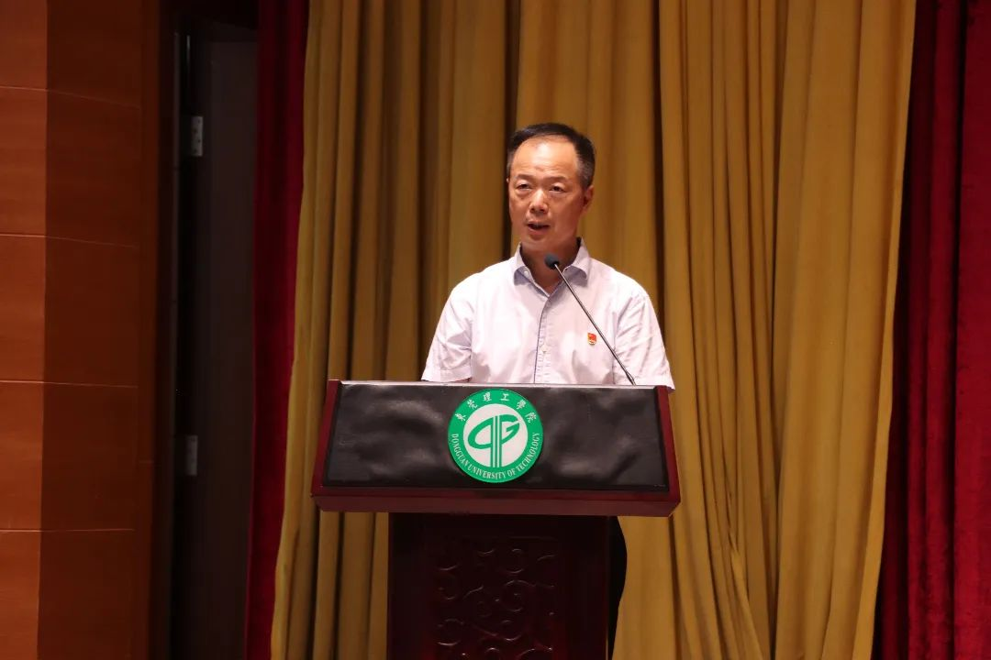

校地联动，共建共享
会后，各地镇街相关负责人和我校相关负责老师继续开展校地对接交流会，我校为镇街相关负责人提供了今年百千万工程青年突击队的信息，镇街相关负责人首先对这些队伍进行了遴选，而后直接与突击队队长沟通对接。多支突击队与相应镇街团委现场直接结对，双选成功。在现场，我校的103支百千万工程青年突击队互相交流队伍信息、分享经验和心得，在交流学习中共同进步。

据悉，本年度东莞理工学院以项目化形式聚焦“百县千镇万村高质量发展工程”，综合开展各类专项活动，目前我校已组建青年突击队127支，82支队伍与村镇进行结对。
2024年上半年，校团委深度聚焦百千万工程，取得了一系列成果。其中与学校“双百行动”对口结对的韶关新丰县、揭阳普宁市以及南城街道共建“百千万工程”突击队工作站，以及建设两个大学生社会实践基地。同时，学校团委组织“绿美莞工青年突击队”青年师生前往韶关新丰县和揭阳普宁市开展实地调研和绿美造林等活动。接下来，我校将不忘初心，开拓进取，主动拓展实践领域，扎实培养实践队伍，科学构建实践育人工作长效机制，为学校新型高水平理工科大学示范校建设不断作出新的贡献。

注意：该模板供各队伍了解大致格式，各队伍在实际撰写时需按照《2024年社会实践关于新闻稿要求》中要求进行撰写。

